55寸壁挂红外触摸规格书

产品视图：(尺寸图见详情页)

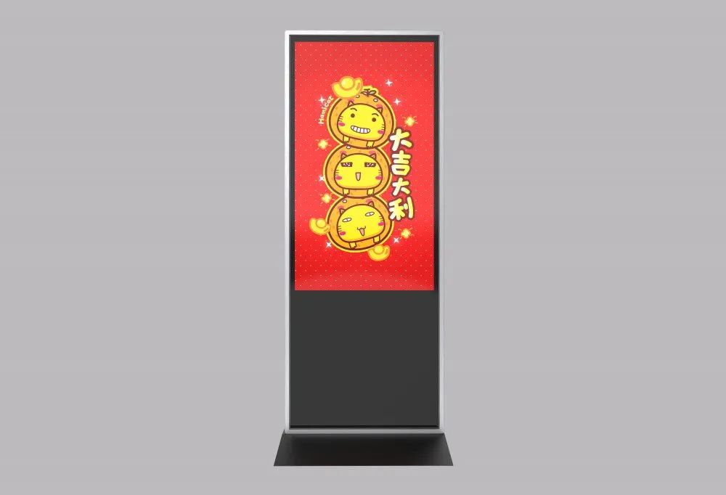

前言：
操作使用本产品需认真阅读用户手册， 以免操作过程中的危险及财产损失。请勿放置在户外 淋雨、潮湿、暴晒、结冰、易燃易爆、腐蚀性气体等恶劣环境，请勿使用破损或不适合的插 座，确保插头与插座接触良好，任何尖锐物品不得插入或触碰散热孔内，以免电路短路导致 产品损坏，整机背后开孔为通风散热，请勿堵塞开孔。

1.产品特性:
多媒体触摸查询一体机是利用显示屏和触摸相结合将企业宣传、实时通知全方位展现出来的一种高清多媒体显示技术,从而增强客户自身操作体验感,通过人机交互、信息互动、双向查询双向讯号控制技术，对客户关心或者感兴趣的部分进行介绍说明，多方位展示产品，如产品的3D，场景效果图，细节放大，产品比较，体感互动等技术扩展应用等功能触摸查询,导识一体,包括政府(人脸识别)、金融、通信、连锁、酒店宾馆、工厂医疗(排队叫号)、教育、智能楼宇、公共事业等行业.。

2：显示参数
LCD 尺寸：55； 分辨率：1920 x 1080(可选3840 x 2160）； 亮度：300cd/m²; 视角:178 度 (H) / 178 度 (V);可视范围:618.4(H) x 1210.6（V)；反应时间:8ms;显示比例:16:9;光学模式:常黑显示透射式;透光率:98%;使用寿命:100000 小时；裸机外形尺寸 (W x D x H)：长 770mm.*高 1915mm*厚 450mm
包装尺寸：2155*820*150(纸箱)；外壳材料：边框+钢化玻璃+钣金；外壳颜色：黑色/银色；操作系统：适用于 Windows10 ，处理器：四代I5（可选配I7）内存:4G（可选配8G），内置存储器:128G（可选配256G）(可选安卓系统 972 2G运行内存，16G存储）;网络支持:以太网，支持 WIFI;音频输出:左右声道输出;定时开关机：支持；额定输出功率：140W；待机功率：<0.5W

3：触摸参数
触摸技术:红外感应技术;触摸点数:20 点；触摸精度：±1 (mm)；感应物体：手指；触摸压力：零压力；响应时间：8ms；触摸玻璃：3mm 超白波全钢化玻璃 (透光率>92%)；使用寿命：1000000次

4.尺寸图

详见六视图
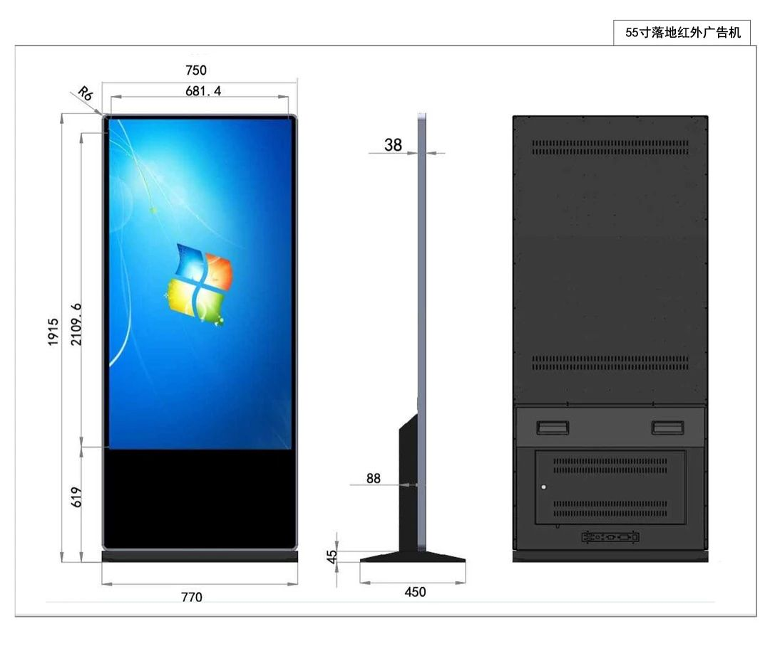

5. 免责声明
本产品因受配置及生产制造工艺等诸多方面影响，实际尺寸/重量可能会存在差异，规格书仅 供参考，请以实际为准。
本规格书附带的产品图片仅用于示意展示，实际的效果(包括但不限于外观、颜色、尺寸)可能 略有差异，请以实物为准。
为提供更详尽准确的规格参数信息，可能会对本规格书的内容及表述进行修订调整，以求与实际产品信息相匹配。
请严格按照整机要求的存储条件进行存储，不当存储可能会造成异常。
如遇有涉及到上述修改及更新的情形，恕不另行通知。

